Fallo de una tubería a la vez – común

* Especificar área de fuga e indicar la posición arbitraría
* Verificar afectación en nudos alejados (aguas abajo)

Fallo de varias tuberías a la vez - sismo

Pipe Breaks: ['T667' 'T5539' 'T58' 'T897' 'T989'], Start Time: 5.6, End Time: 28.159999999999997

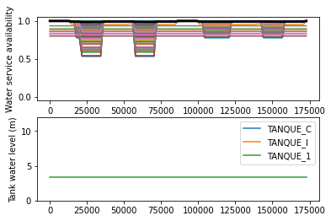

Pipe Breaks: ['T371' 'T802' 'T3582' 'T1157' 'T1131'], Start Time: 7.01, End Time: 25.79

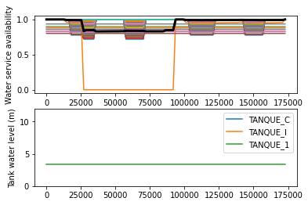

Pipe Breaks: ['T1132' 'T573' 'T5227' 'T1276' 'T1146'], Start Time: 9.85, End Time: 23.310000000000002

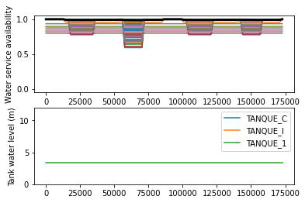

Pipe Breaks: ['T5399' 'T995' 'T5526' 'T3836' 'T5383'], Start Time: 5.72, End Time: 21.63

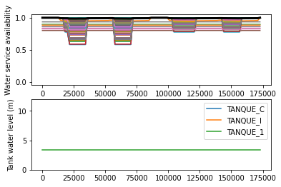

Pipe Breaks: ['T5430' 'T3519' 'T4779' 'T546' 'T5585'], Start Time: 8.67, End Time: 23.11

